Řešení reakce 2. řádu
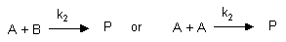
k₂ …..rychlostní konstanta 2. řádu
Pro reakční rychlost platí:
v = -d[A]/dt = -d[B]/dt =+d[P]/dT = k₂[A][B].
v = -d[A]/dt = +d[P]/dt = k₁[A].

Případ: [B] >> [A].
v = (k₂[B]) [A] = k₁' [A]
k₁…..rychlostní konstanta 1. řádu a platí
řešení je identické s řešením reakce 1. řádu.
Případ A + A → P
Pro reakční rychlost platí:
v = ½ -d[A]/dt = +d[P]/dT = k₂[A][A] = k₂[A]²
Řešení diferenciální rovnice:
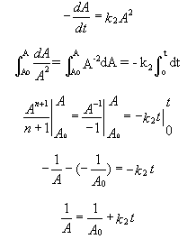
Lineární tvar: 1/A = 1/A_{o} + k₂t

Grafické znázornění: A + A --> P
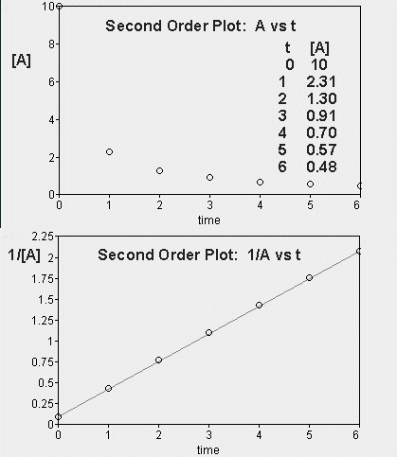
Pozor: nelze odlišit od reakce 1. řádu

Případ A + B → P
Pro reakční rychlost platí (tzv. vývojová rovnice):
v =-d[A]/dt = -d[B]/dt =+d[P]/dT =k₂[A][B]=k₂[A] [B]
Řešení diferenciální rovnice:
Analytické řešení či numerické řešení.

